送付先 中部運輸局福井運輸支局 企画担当 玉木 行
F A X ： ０７７６－３４－２０２８

令和２年度 地域公共交通勉強会
～地域でつなぐ公共交通～

【 参加申込書 】 申込日 令和 ２年 月 日
自治体/会社名 |  | 所属部課
役 職 |  | 氏 名
連 絡 先 | ＴＥＬ： ＦＡＸ：
【新型コロナウイルス感染防止に関するお願い】
・参加者は１団体２名以内とさせていただきます。定員に達した場合はお申込みを制限させていただく場合がございますのでご了承ください。
・当日はマスクの着用をお願いします。
・受付時に検温を実施いたします。体温が37.5℃以上の場合は参加をお断りさせていただきます。 また、体調がすぐれない場合には、参加をお控え願います。
・参加者の本人確認のため、受付時スタッフに名刺をお渡し願います。

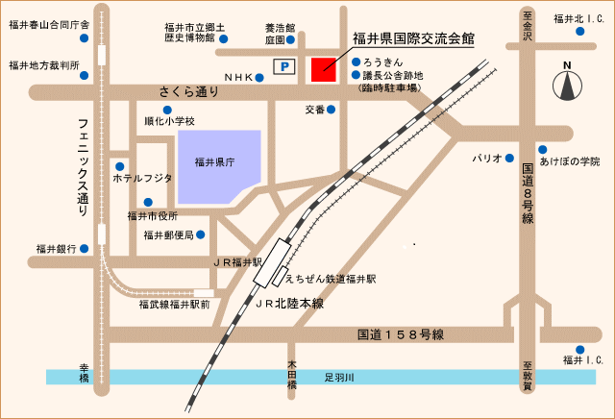
■交通アクセス
施設名：福井県国際交流会館
住所：福井市宝永３丁目１－１

「福井県国際交流会館」は、JR福井駅の西口
から徒歩約１０分です。
お越しの際は、公共交通機関のご利用をお願い
いたします。

